Sciences de gestion et numérique

application Chapitre 5A

CELIA CONCESSION

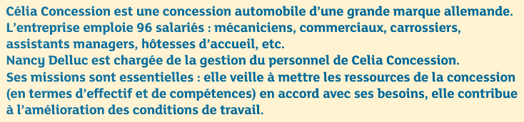

- Quelle est la mission principale de Nancy Delluc dans le cadre de son travail ?

Nancy Delluc doit recruter un attaché commercial. Elle établit le descriptif des tâches et des qualifications liées à ce poste à partir des fiches métier publiées par un organisme de formation spécialisé dans le secteur automobile

DESCRIPTIF DU POSTE

ATTACHE COMMERCIAL
L’attaché commercial est chargé de décrocher de nouveaux marchés pour le compte de sa société c’est-à-dire augmenter la signature de contrats de vente et faire progresser le chiffre d’affaires. De plus, il doit procéder à la reprise des véhicules d’occasion.

Son travail consiste à :
Prospecter, développer et fidéliser la clientèle ;
Accueillir le client dans la surface d’exposition ;
Réaliser des transactions (achats, vente de véhicules neufs ou d’occasion) auprès des entreprises et des particuliers ;
Estimer la valeur des véhicules d’occasion ;
Négocier la valeur de reprise ;
Proposer des plans de financement et des services annexes (crédit-bail, contrats d’entretien…)
Faire vivre son portefeuille clients (prospecter) ;
Animer un réseau d’agents (garagistes vendant la marque…)

Qualités requises :
Qualité d’écoute ;
Maîtrise des différentes techniques de vente, prospection téléphonique (prise de RDV) ;
Anticipation des besoins des clients ;
Autonome mais avec un bon esprit d’équipe ;
Sens de l’organisation et gestion du temps ;
Capacité d’adaptation à une clientèle variée, donc culture générale large ;
Suivi des évolutions technologiques et maitrise d’un discours d’expert en automobile ;
Connaissances en mécanique automobile ;
Notions de gestion et d’informatique ;
Maitrise des outils de financement et des produits périphériques ;
Avoir son permis de conduire

Le métier de la vente exige également :
Dynamisme et réactivité ;
Excellente expression orale ;
Présentation très soignée ;
Habilité dans la négociation et sens de la persuasion ;
Organisation du temps de travail et des déplacements ;
Résistance aux échecs liés aux modes de démarchage…

Pour accéder à ce métier :
Bac Pro Vente-Commerce
Titre de l’EPCRA : Commercial en automobile
BTS Négociation et Digitalisation de la relation client
BTS Management Commercial Opérationnel
Titre de l’ESCRA : Gestion d’unité commerciale spécialisation automobile
CQP* Vendeur automobile confirmé
CQP Attaché commercial automobile
- Certificat de Qualification Professionnelle (CQP)

- Recensez puis classez les missions propres au poste, les qualifications et les compétences nécessaires pour exercer le métier de vendeur automobile dans le tableau suivant :

Attaché commercial
Missions
Qualifications | Compétences

- Classez les compétences relevées selon les trois catégories savoir, savoir-faire, savoir-être

Compétences nécessaires pour occuper le poste de vendeur automobile
Savoir | Savoir-faire | Savoir-être

- En résumé, lorsqu’il centre sa démarche sur la qualification, comment procède le DRH ?

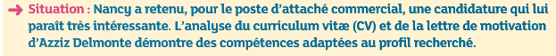

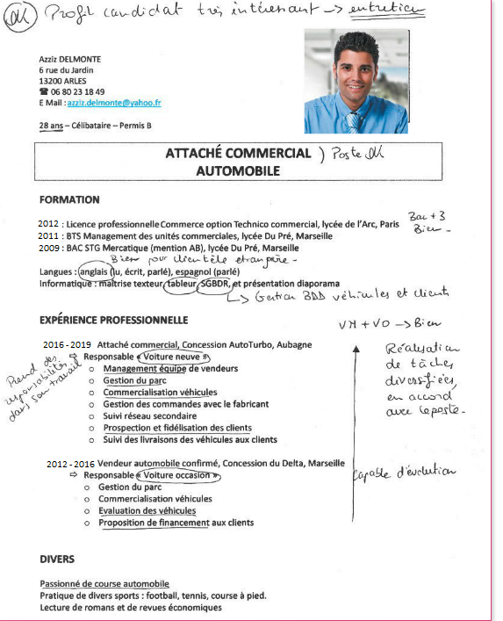

- Quels points du CV d’Azziz Delmonte ont retenu l’attention de Nancy ? Pourquoi ?

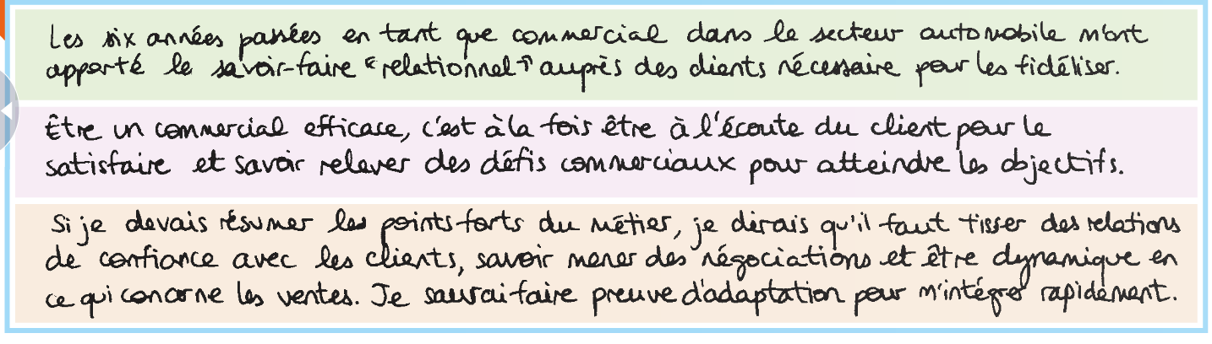

- Relevez les qualifications, les savoirs, savoir-faire, savoir-être d’Azziz

Qualifications
Savoirs | Savoir-faire | Savoir-être

- D’après vous, Azziz est-il compétent pour le poste d’attaché commercial ?

- En résumé, qu’est-ce que la « démarche compétence » pour un DRH ?

